閱讀書籍資料
書名 | 作者 | 出版社 | 簡介(摘要)  用自己的話做摘要 | 導讀  (摘錄內文重點 要有頁數) | 閱讀者
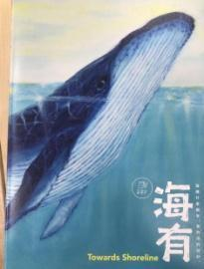  海有.島人2018 | 陳威廷 | 寫寫字 | 鏢漁業是一個非常危險的漁法，漁人在海上，時刻都是風險。鏢刺漁法主要的捕的漁種，大多數都是洄游性魚類，講究默契與精準。在吹著季風的海上，兩位鏢手何時出槍、身後的指揮手如何用肢體語言和舵手溝通，傳遞鏢手需要的舵向和船速⋯⋯⋯需要船員共同的默契。成為一位優秀的鏢手，除了要有獵人的性格外，更要有熱情。 | 二、鏢魚技術-台灣鏢魚船現況  現在，全台灣只剩約三十艘鏢漁船，石梯坪漁港也僅剩兩艘，最後一家做鏢槍的工廠也熄了燈號。（p.28）  二、鏢魚技術-鏢魚漁法差異  鏢刺漁法和其他最大的差異，在於目標物種的準確度。（p.30） | 廖妘柔
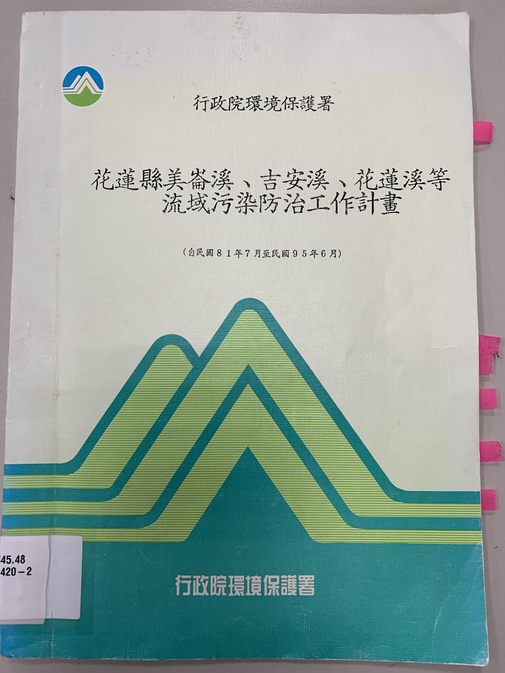 | 行政院環境保護署 1992 | 行政院環境保護署 | 花蓮縣位於台灣東部，花蓮縣的三大河系(花蓮溪、吉安溪、美崙溪 )，近年來因為交通和城市的發展，為了保護當地的景觀，而實施「花蓮縣美崙溪、吉安溪和花蓮溪等流域汙染防治規劃」。 | 美崙溪流域為大花蓮地區政經要地，商業漢人口密集，花蓮市已呈飽和狀態，人文活動是影響該流域未來的重要因素。(p.1)  美崙溪的上游為最佳未受汙染，下游則受到花蓮市區人口聚集與汙水排入而造成中度汙染。(p.2)  吉安溪因為流經區域的人口密度沒美崙溪多，為輕度汙染河流。(p.2)  花蓮溪主流水質多為輕度或中度汙染，下流因為中華紙漿廠的汙水應響，水質不佳。(p2) | 鄭恩哲
 | 花蓮縣環境保護局1995 | 花蓮縣環境保護局 | 水岸可視為一個城市發展的重要指標，象徵自然生態、生活品質、休閒娛樂及文化素質等，所以我們要好好注重溪流的生態環境。 | 美崙溪為縣管河川，發源於七腳川山，總長度15.4公里，流域面積76.4平方公里，共流經秀林鄉、吉安鄉、新城鄉 、花蓮市，上流水供給花蓮市及吉安鄉家戶用水。(p.2) | 鄭恩哲

網路文獻資料
文章名稱 | 作者 | 網站 | 重點摘要  (摘錄內文重點，但不要一大段整個貼上，只要留下重要的部分) | 閱讀者
沿近海漁業2013 | 漁業署 | https://ppt.cc/fRiH6x | 一、台灣漁業-漁業量  民國34年，由於戰爭影響，漁產量大為降低，後來因作業海域與資源量受限遇到成長瓶頸，呈衰退現象。 | 廖妘柔
美崙溪 | 玩全台灣旅遊網 | https://reurl.cc/14DA98 | 發源於花蓮市西北方中央山脈的七腳川山的美崙溪，流經花蓮市區，再蜿蜒注入太平洋。而花蓮市最大河濱綠地的親水公園即位於美崙山西側的尚志橋下，是當地民眾釣魚、烤肉的好去處。  沿著不同的河段可以看見美崙溪的不同生態風貌，上游水源涵養區有樟樹、青剛櫟等喬木。而中游地區有常見的馬塘、牛筋草、巴拉草、象草、蘆葦、孟仁草等植物。下游則常可看見大萍、布袋蓮、構樹、葎草、山黃麻、槭葉牽牛等植物。除此之外，豐富的動物資源也是這裡的一大特點，鳥類有麻雀、大白鷺、中白鷺、小白鷺、夜鷺、洋燕、紅鳩、鳥頭翁、大捲尾、褐頭鷦鶯、黑頭文鳥、紅冠水雞等。魚類則有臺灣鏟頜魚、粗首蠟、大吻蝦虎及日本禿頭鯊等。 | 鄭恩哲
漫遊美崙溪 | 花蓮旅活小旅行 | https://reurl.cc/9XMk5a | 豐川堤防到嘉國橋，這一帶舊時是撒奇萊雅族聚居之處，人與自然在此和平共處多時，後來，清軍來了，展開一場存亡激戰，倖存的族人從此隱姓埋名，直至2007年才得正名；如今除了舊有的溼地景觀，稻田、漁塭、水鳥也映入眼簾，未來渴望發展成多功能養殖，作為花蓮市的生活指南。沿水而下，比起其他座橋，新生橋算是晚輩，它以彩虹橋的姿態被建造。從豐川堤防一路下到溪口，是美崙溪最早開發的地區，這裡土質肥美豐厚，長出來的農作物品質最優，也是各種生物熱愛之處，小小幾公里，提供的生活美學卻十分濃厚。溪水來到了旅程的末端，菁華橋和曙光橋，替這裡的路面撐腰，南邊的南濱公園坐擁溼地，北邊則由提供運動休閒的北濱公園坐鎮。特色大橋菁華橋的鄰近，還有著名的松園別館，1943年二次大戰末期，日本在中途島一役慘敗後成立神風特攻隊，企圖挽救即將戰敗的局面，當時由台灣東部所出發的神風特攻隊，傳言出征前便是在松園接受天皇所賞賜的「御前酒」，憑添許多想像空間。近期這裡對外開放成文化創意產業園區，自2008年起每年舉辦太平洋詩歌節，邀請華語文壇重量級文學家齊聚，為花蓮市注入豐沛的文化能量，成為文藝青年來花蓮必訪之處。美崙溪將入海，以往出海口有捕鰻苗的漁業活動，然而隨著花蓮港的建設，美崙溪河床與出海口逐漸淤積，此美崙溪形成「沒口溪」，更有大大小小的汙染，捕鰻苗一景自然也消失無蹤，令人惋惜。 | 鄭恩哲
花蓮溪流域 | 水利署第九河川局 | https://reurl.cc/m9WLgG | 1.花蓮溪流域主流-花蓮溪：花蓮溪流域位於台灣東部花蓮縣內。北接吉安溪，南界秀姑巒溪流域，主流花蓮溪原名紅巖溪，源出中央山脈拔子山嘉農溪之上游及海岸山脈之加蘭溪（加路蘭溪）。東流入花東縱谷後，延縱谷平原北流，在花蓮市南郊化仁注入太平洋。流域行政區包括花蓮溪境內之光復、萬榮、鳳林、壽豐、吉安、秀林等六鄉鎮。  2.花蓮溪流域支流-萬里溪：舊稱馬里勿溪，又稱森土反溪，位於花蓮縣萬榮鄉，流經長橋里。發源於白石山東麓，東西長300公尺，南北寬100公尺。東南有口下瀉，經安東軍山東北麓折向南流，至樂嘉山北麓轉向東南，至萬榮鄉之萬榮村西出谷口入平原，自此往西流狹窄成峽谷，河床陡而曲，以東則拓為大沖積扇，流路亦呈網狀，至鳳林鎮之山興里箭瑛大橋附近匯入花蓮溪，經壽豐流入太平洋，其主要支流有高嶺溪、清水溪、大觀溪等。  3.花蓮溪流域支流-木瓜溪：在奇萊山與能高山間東側集水區匯流的木瓜溪，是台灣造山運動中所形成的幽深溪谷。木瓜溪谷的造山運動中，有三次震撼的活動，使得奇萊山東側邊坡都很陡峭，在奇萊主山（3,560公尺）與北峰（3,607公尺）及盤石山西峰（3,335公尺）間形成四座龍溪支流上的瀑布，為木瓜溪源最高海拔處。「奇萊山斷層」也造成了天長溪支流的破碎帶溪谷及天長山下崩塌坡，時有地震造成白粉色的灰塵，望似皚皚白雪，全無草木生長，是木瓜溪谷中段最峻險的地方。  4.花蓮溪流域支流-壽豐溪：壽豐溪的源頭來自於知亞干山，融入安來溪及清昌溪後水量大增匯入花蓮溪。爾後導入豐田圳灌溉溪口、樹湖、豐裡、豐坪四個村約1,330公頃農田。農田有了豐沛的水量灌溉自然農作物也就能豐碩生產。供應我們不虞匱乏的民生需求。  5.花蓮溪流域支流-馬鞍溪：舊稱瓦納納溪，發源於丹大山東北麓，匯集附近諸山溪之水，向東北經崙大門山北麓折向東流，至光復鄉之利山村附近出谷口入平原。明利村以西溪流峽窄，兩岸山高形成峽谷。以東河床拓為大沖積扇，流路亦成網狀，向東匯入花蓮溪，支流流路短小，其中以崙大門溪較發源自中央山脈拔子山，流經花蓮縣萬榮鄉與光復鄉等鄉鎮。其支流有南清水溪等。阿美族文化的發祥地太巴塱文化發祥地也是座落在光復溪畔，與另一個阿美族大部落馬太鞍部落隔著光復溪相望。  6.花蓮溪流域支流-光復溪：發源自中央山脈拔子山，流經花蓮縣萬榮鄉與光復鄉等鄉鎮。其支流有南清水溪等。阿美族文化的發祥地太巴塱文化發祥地也是座落在光復溪畔，與另一個阿美族大部落馬太鞍部落隔著光復溪相望。 | 鄭恩哲
美崙溪 | 無 | https://reurl.cc/6lp0ZV | 美崙溪蜿蜒流經的地區屬於台灣低海拔闊葉林帶，闊葉林的組成包括喬木層、灌木層、地被層，其間穿雜有爬藤植物。美崙溪沿岸的原始森林景觀應如圖所示。層次相當繁複，有別於一般人工林僅有的單層木材目。低海拔闊葉林的主要構成樹種為各種榕屬植物如稜果榕、白肉榕、雀榕、澀葉榕…等。此外樟楠類也是此區的吐族，如大葉楠、紅楠等皆是。繁茂的闊葉林提供了野生動物優良的棲息場所。我們不妨多想像一番:遠在人類末臨之前，這裡禽獸魚蟲繁生的景象，會是多麼豐富美妙。如今，我們在美崙溪兩岸，除了水源地之外，已很難看到樹林茂密的景象，主要是因為早年人為的開墾，大量焚砍樹木;目前河堤兩岸又築起水泥堤防，故草木難生。溪流地區的綠色植物是為大自然界的生產者，所有的動物(當然也包括人)皆靠直接或間接食用綠色植物為生。一旦美崙溪的溪水受到污染，溪水中的藻類必定受污染，吃食藻類為生的魚蝦亦會因此將毒素積存體內。若人將溪裏已遭受污染的魚蝦撈起食用，將來積存在人體內的毒素會更多。 | 鄭恩哲
卑南溪-2010/10/28 | 經濟部水利署 | https://reurl.cc/Z7R1bW | 一、流域概況  卑南溪位於台灣東南部台東縣境內，北臨秀姑巒溪流域，東界海岸山脈分水嶺，南接太平溪流域，西至中央山脈與高屏溪流域分踞東西位處。卑南溪發源於中央山脈卑南主峰(標高3,293公尺)，循天然山谷東流，於海端鄉新武村下游會合支流新武呂溪，於初來附近出谷，至池上南方受海岸山脈之阻擋，轉沿海岸山脈南走，於瑞源、鹿野東南郊分別收納鹿寮溪及鹿野溪兩大支流後，經山里、利吉河谷、卑南及岩灣，於台東市北郊注入太平洋；流域面積約1,603平方公里，主流全長約84公里，河床平均坡降約1/165。  二、氣象水文與水質  卑南溪流域屬亞熱帶氣候，年平均降雨量為2,100毫米，大部份集中於每年5月至10月，佔全年降雨量約75％，11月至翌年4月僅約25％，年平均降雨量分布隨地勢升高而增大。歷年平均氣溫約23.0℃，年平均氣壓為1,011毫巴，年平均相對濕度為75％，夏秋較濕潤，春冬兩季乾燥。  三、生態概況  卑南溪相較台灣其他重要河川，泥沙含量高且水流湍急，溪流型態以急瀨為主，甚少深潭及緩流的溪流環境。其中游河段及支流新武呂溪魚類保護區，因擁有較穩定且多樣的棲地環境而保存較多的生物。 | 鄭恩哲
馬鞍溪 | 無 | https://reurl.cc/LdvX47 | 馬鞍溪，原名馬太鞍溪，是台灣花蓮溪的支流之一，發源自丹大山北邊，流經花蓮縣萬榮鄉、鳳林鎮與光復鄉等鄉鎮，為鳳林鎮與光復鄉之界河，與光復溪匯流之後為花蓮溪。位於馬鞍溪沖積扇上緣的馬太鞍部落以馬太鞍豐年舞祭而聞名。沖積扇上的馬太鞍溼地目前規劃成生態保留區。 | 鄭恩哲
荖溪親水園區 | 玩全台灣 | https://reurl.cc/5q78Ry | 「荖溪」位於台九丙道重光社區段橋下，上游理想礦場至橋下中游段。溪水清澈碧綠，上游處的攔沙壩，成為民眾夏日戲水的游泳池。上游為昔日盛產豐田玉石的理想礦場，溪中常可尋得玉礦石，群集的魚群、蝦蟹及陸龜更是常見悠游身旁，相當清幽宜人。 | 鄭恩哲
壽豐溪 | 政府研究資訊系統 | https://reurl.cc/4mkXYj | 壽豐溪為花蓮溪主要支流之一,集水區之地 質環境惡劣,崩塌頻繁,堆積大量砂石,每遇豪雨 或颱風,即推移而下,導致下游河床嚴重淤積,進 而提防崩潰.民國七十九年九月九日黛特颱風 來臨,便發生豐坪橋上游右岸堤防崩潰,故河道 之治理已刻不容緩.本研究之目的,係藉長期之 河道縱橫斷面測量及觀察,以了解河床沖淤情 形及河床質之分布狀況,俾供河川治理規劃及 砂防設施效果及維護等之研究參考. | 鄭恩哲
白鮑溪 | 玩全台灣 | https://reurl.cc/9Xd1xa | 「白鮑溪」發源於中央山脈中段東部支稜的木瓜山深谷，為花蓮溪的支流之一，全長約9000公尺，溪流向東蜿蜒而下，經過岩壁隙道，而形成峭壁溪谷及三處瀑布，溪水終年不斷，水質清澈，因層層攔沙壩而形成多處水潭。白鮑溪上游河床中富涵「豐田玉」和「蛇紋石」，早期因上游開採豐田玉及蛇紋石、石綿而蓬勃一時。溪谷沿岸擁有溫帶潮濕的闊葉樹林，和豐富的野生動物生態資源。沿著溪流，更規劃有全長7.3公里的白鮑溪自行車生態步道，沿途景致怡人，為民眾戲水、釣魚、烤肉、游泳及溯溪的熱門旅遊景點。 | 鄭恩哲

